XII REGIONAL CONFERENCE ON MIGRATION (RCM)
Room distribution

XII CONFERENCIA REGIONAL SOBRE MIGRACIÓN (CRM)
Distribución de salones

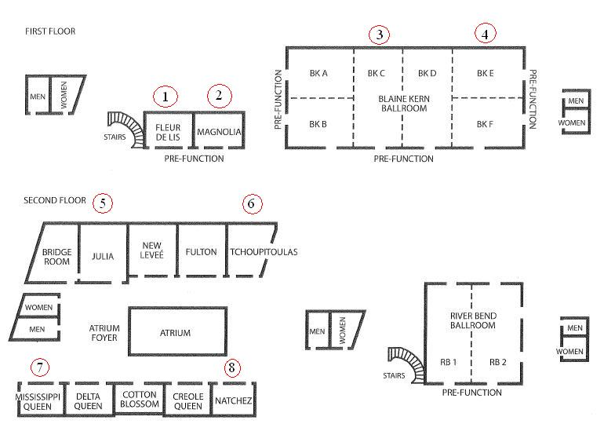

- Delegates’ room (computers, Internet and photocopier)
- Logistics room
- Plenary Room for the Meetings of the Liaison Officer Network to Combat Migrant Trafficking and Smuggling, RCGM and the XII Regional Conference on Migration (RCM)
- Room for the Meeting of the Liaison Office Network for Consular Protection
- RNOCM’s room
- Multi purpose room
- Room for the Drafting Committee
- Room for bilateral meetings

- Salón de delegados (computadoras, Internet y fotocopiadora)
- Salón de logística
- Salón de Plenaria para las Reuniones de la Red de Funcionarios de Enlace para el Combate a la Trata y al Tráfico Ilícito de Migrantes, el GRCM y la XII Conferencia Regional sobre Migración (CRM)
- Salón para la Red de Funcionarios de Enlace para la Protección Consular
- Salón para la RROCM
- Salón multipropósito
- Salón del Grupo de Redacción
- Salón para reuniones bilaterales

